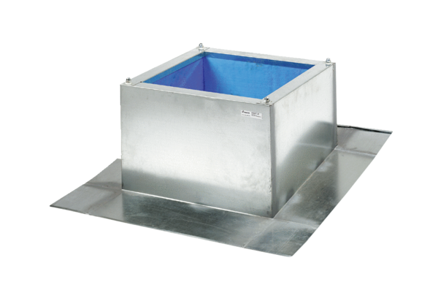Tetőlábazat hullám- és trapéztetőkhöz SOWT 18Csomagolási egység: 1 darabVálaszték: C
Termékszám: 0093.1031Gyártó: MAICO

